Международный конкурс просветительно-творческих проектов учащихся «Жар-птица знаний - 2018»

Область: экология

Исследовательская работа

«Сравнительная характеристика качества меда южных районов
Удмуртской Республики»

Автор: Кузнецова Юлиана  Ученица 9 класса МБОУ СОШ №1 города Можги. | Руководитель: Данышева Ольга Николаевна, учитель географии МБОУ СОШ №1.

Можга 2018

Оглавление
Введение. 3
Глава 1. Качество мёда и способы его определения 5
1.1. Качество продукции 5
1.2. Качество меда 6
1.3. Органолептические и физико-химические исследования свойств меда 8
Глава 2. Исследовательская часть 13
2.1. Методики исследования 13
2.2. Описание мест сбора образцов меда 15
2.3. Анализ результатов исследования 17
Список литературы 25
Приложение 26

Введение.
Неизвестно, чему больше обязан человек – инстинкту или случайности, но, однажды отведав вкус мёда, люди стали искать его, где только можно, чтобы вновь и вновь насладиться непередаваемыми ощущениями. Древние всегда считали мёд пищей богов, небесным нектаром, а пчел – символом бессмертия. Славяне испокон веков занимались сбором мёда и других пчелиных продуктов. Пчелиный продукт на Руси употреблялся в пищу, применялся врачевателями для исцеления больных, являлся одним из главных элементов торговли.
Недалеко от деревни Мельниково Можгинского района есть небольшая пасека. Каждый год со своими родителями автор работы помогает своей бабушке в течение лета ухаживать за пчёлами. В конце лета пожинаем плоды своего труда, помогаем качать мёд. Недавно в Можге, у соседей появились улья с пчёлами, в конце лета они нас угостили им. Автор задавалась вопросом: «а хороший ли мед собранный пчелами в городе».
Проведя анкетирование, автор выяснила, 81% считают, что мед не всегда бывает качественный. Качество определяют в основном по вкусу и цвету. Больше половины считают, что мёд собранный пчелами в городе не качественный.
Изучая литературу, автор выяснила, что мёд пчелы собирают с разных растений, в разных местах, и это влияет на его качество и ценность. Автор задумалась над вопросом «Качественный ли мёд употребляет в пищу ее семья?».
Отсюда…цель работы: определить качество меда собранного с различных мест на территории Удмуртской Республики, сравнив их органолептические и некоторые физико-химические свойства.
Задачи:
- Изучить литературу по теме «Качество меда и способы его определения»;
- Исследовать и сравнить органолептические и некоторые физико-химические свойства мёда с различных мест сбора.
Объект исследования: Качество меда.
Предмет исследования: Органолептические и физико-химические свойства мёда с различных мест сбора (город, село, деревня, пасека).
Гипотеза: Качество мёда зависит от места его сбора.
Этапы исследования:
- Изучение специальной литературы по данной теме.
- Социологический опрос.
- Наблюдение.
- Проведение опытов.
- Обработка результатов исследования
- Выводы.
В данной работе представлено органолептическое исследование различных видов мёда, химический состав и свойства мёда. В работе были использованы методы анализ информации, опрос, опыт, математическая обработка данных, анализ, обобщение.
Исследования проводились учащейся 8 класса школы №1, города Можги, с июня 2015 по ноябрь 2016 года.
Автор работы выражает благодарность: учителю географии Данышевой Ольге Николаевне, Балатковой Елене Михайловне и к.г.н. Мальковой Ирине Леонидовне за предоставленное оборудование.

Глава 1. Качество мёда и способы его определения
«В мёде природа представила нам один из
драгоценнейших своих даров, значение
которого для человеческого организма в
настоящее время слишком недостаточно
познано или очень слабо познается»
Е. Цандер
Говоря о практически безграничной пользе самого популярного продукта пчеловодства, расписывая его целебные свойства, всегда подразумевают, что он натуральный. Но, к сожалению, во время покупок на рынке подстерегает опасность приобрести некачественный или ненатуральный продукт. Например, пчеловоды могут откачать мед раньше времени, разбавить водой или сахаром, добавить крахмал и другие вещества. Кроме того, порой недобросовестные продавцы топят засахарившийся продукт, чтобы предать ему более презентабельный вид. Все это нейтрализует пользу, а нагревание и вовсе может привести к образованию вредных веществ. О том, как выбрать настоящий мед стоит задуматься еще до похода в магазин или на ярмарку. [7]
Конечно, хорошо бы приезжать к знакомому пасечнику и покупать лишь проверенную продукцию. Но такая возможность есть не у всех и не всегда. Как определить качество меда, чтобы быть уверенным в его пользе?!
Качество любого пищевого продукта определяется по характерным для него свойствам, которые называют показателями качества. Наиболее существенное влияние на формирование и сохранение качества пищевых продуктов оказывают вид и качество сырья, способы и условия производства, упаковка и состояние тары, транспортирование и хранение. Качество пищевых продуктов определяют органолептическим и измерительным (лабораторным) методами. [8]
Постараемся разобраться – как же выбрать качественный продукт.

Качество продукции
«Качество продукции (пищевых продуктов) — это совокупность свойств, обусловливающих ее пригодность к потреблению, ее способность удовлетворять своему назначению. Каждой вещи, изделию, виду продукции присущи свои особые свойства, характеризующие их качество» (Большой энциклопедический словарь) Из этого определения можно сделать вывод, что за исходную характеристику качества продукции принято ее свойство. [8]
Качество любого пищевого продукта определяется по характерным для него свойствам, которые называют показателями качества. Наиболее существенное влияние на формирование и сохранение качества пищевых продуктов оказывают вид и качество сырья, способы и условия производства, транспортирование и хранение. Качество пищевых продуктов определяют органолептическим и измерительным (лабораторным) методами. [8]
Органолептическим методом определяют качество продуктов с помощью органов чувств: зрения, осязания, обоняния и слуха. Таким методом устанавливают вкус, цвет, запах, консистенцию и внешний вид продукта. На предприятиях общественного питания этот способ считается основным и дополняется пробной варкой или жаркой продукта, качество которого сомнительно. Для более объективного заключения о качестве некоторых продуктов введена балльная оценка. Сущность ее состоит в том, что качество продукта оценивают суммой определенного количества баллов по органолептическим показателям с учетом скидок на имеющиеся в продукте дефекты. При этом основными показателями, характеризующими качество продукта, являются вкус и запах. По полученной сумме баллов определяют товарный сорт продукта. [8]
Измерительный (лабораторный) метод позволяет с помощью приборов, реактивов определить физические (удельная масса, плотность продуктов, температура их плавления и застывания, вязкость), химические (массовая доля влаги, белков, жиров, углеводов, органических кислот, минеральных веществ, вредных и ядовитых примесей), микробиологические (наличие болезнетворных и портящих пищевые продукты микробов), физиологические свойства, энергетическую ценность, усвояемость, пищевую безвредность продукта и т. д. [8]
Для исследования качества берут среднюю пробу - образец партии продукта из разных мест упаковки. Пробу иногда отбирают специальным щупом. Порядок отбора средней пробы указывают в стандартах. [8]

1.2. Качество меда
«Мёд пчелиный - сладкое сиропообразное вещество, вырабатываемое медоносной пчелой из нектара растений. Корм для пчел, ценный продукт питания человека. В цветочном меде 13-20% воды, 75-80% углеводов (глюкоза, фруктоза и др.), органические кислоты, ферменты, минеральные и ароматические вещества, витамины…». (Большой энциклопедический словарь). Мёд повышает иммунитет, мобилизирует защитные силы организма, улучшает память и внимание, активизирует обмен веществ, стимулирует рост и регенерацию клеток, снимает усталость… [1]
Столь обширное и многообразное влияние на организм обусловлено своеобразием и уникальностью химических компонентов в составе данных продуктов. Но независимо от химического состава продукта, соотношение биологически активных веществ в нем определяется как природно-климатическими условиями места их получения, так и породой семей (В.И.Лебедев, 2005; В.И.Комлацкий и др., 2006). В этих уникальных продуктах присутствует весь спектр поллютантов, характерных для конкретных экологических условий места их получения. [9]
Состав меда очень сильно варьирует в зависимости от ряда условий:
- Регион и район сбора мёда.
- Преобладание того или иного медоноса.
- Порода пчёл, собиравшая мёд.
- Зрелость мёда к моменту откачки.
- Способ получения (приложение №1)
Получается, что каждая партия имеет свой уникальный состав мёда. Вследствие этого, определение качества очень проблематично даже в лабораторных условиях. Как пример, можно привести случай с диастазным числом, которое до недавнего времени служило основным параметром принятым для определения качества мёда, а на сегодняшний день всё больше ученых и пчеловодов говорят о том, что значение диастазного числа довольно часто не говорит нам о реальном качестве. [11]
В целом, все сорта натурального меда практически одинаково очень полезны и нужны в здоровом питании. Разница у разных видов меда более в их разнообразном вкусе и внешнем виде, а польза приблизительно одинакова и всегда превосходна (заключение профессора сельхозакадемии им. Тимирязева Ю.А.Черевко). Никаких особых преимуществ у горного меда перед «равнинным» нет. Главное - чтобы мед не был фальсифицированным
К настоящему времени известные фальсификаты меда можно свести в три большие группы: натуральные меды с добавкой посторонних продуктов для увеличения их массы и вязкости, меды, изготовленные пчелами из сладких продуктов не нектарного происхождения, и искусственные меды.[14] Существует рецепт выявления фальсификатов от Общества защиты прав потребителей продукции пчеловодства «Апигард». [11]
Качество меда и концентрированность полезных веществ в нем зависит только от порядочности и знаний пчеловода, а также от экологической обстановки района сбора меда. Главное чтобы мед не был собран в районах с повышенным содержанием токсичных веществ. Надо учитывать, что попадающие на растения токсичные вещества в собранном с них меде концентрируются (т.е. находятся в значительно большей концентрации). Для людей такой мед может оказаться весьма вредным, вплоть до массовых тяжелых, а то и смертельных отравлений (такие случаи весьма нередки, т.к. на наличие всех возможных ядовитых веществ проверить мед в лаборатории просто нереально - таких веществ слишком много). [14]
Нежелателен мед, собранный с медоносов на военных полигонах, рядом с предприятиями химической промышленности, крупными аэродромами, ТЭЦ, в районах повышенного радиоактивного загрязнения, а также в районах сельского хозяйства, использующего усиленную химизацию полей высокотоксичными ядохимикатами. В России существует достаточно много сильно химически или радиационно загрязненных районов, в которых добывать мед нецелесообразно.[14] (приложение №10)
Вывод: Мёд – это целебная загадочная формула полей и его главных знатоков и хранителей – пчёл. Продукты пчеловодства в зависимости от природно-климатических и других экологических условий их получения обладают различной степенью эффективности и безопасности при использовании в качестве продукта. Это определяет актуальность исследований качества и безопасности продуктов пчеловодства, полученных в различных районах.

1.3. Органолептические и физико-химические исследования свойств меда.
Как же определить качество меда. Чтобы не ошибиться в своем выборе и не купить подделку. Есть несколько относительно простых способов проверить мёд по некоторым параметрам, правда, далеко не всем. Например, рецепт выявления фальсификатов от Общества защиты прав потребителей продукции пчеловодства «Апигард» [11]:
- Растворите мед в воде (если мед натуральный, раствор должен быть прозрачным)
- профильтруйте полученный раствор (наличие остатка на фильтре говорит о ненатуральности продукта)
- добавьте йод в раствор меда (любое изменение цвета, кроме пожелтения покажет наличие примесей не пчелиного происхождения).
- нагрейте сосуд с исследуемым медом на водяной бане при температуре 40С⁰ в течение 1 часа (если мед не расслаивается – перед вами фальсификат).
В народе существуют свои методы, как определить качество меда, к примеру, применением химического карандаша. Однако, исследователь В. Г. Чудаков в 1972 году испытал 36 образцов меда разного качества, в том числе и 13 фальсифицированных, и считает, что данный народный метод определения натуральности меда и оценки его качества абсолютно неправильный. [5]
Есть еще один народный метод определить фальсификатов меда, заключается он в пробе на промокательной бумаге. Опять же В. Г. Чудаковым были проведены лабораторные исследования данной пробы, которые привели к выводу, что проба на самом деле позволяет определить практически 100% фальсификатов меда, но к тому же и часть натуральных медов тоже попадают в разряд фальсификатов. [5]
К сожалению, поддельный мёд стало трудно отличать от натурального. Наиболее полную оценку может дать только лаборатория. При лабораторной проверке качества меда проверяются многие характеристики, такие как его внешний вид и запах, содержание в продукте сахаров (глюкозы и фруктозы) и их процентное соотношение, сахарозы, различных примесей, выясняется, не содержит ли продукт в своем составе ядовитых и опасных для здоровья человека веществ. В процессе лабораторных исследований можно определить не только качество, но и заявленный пчеловодом регион, где он был собран - по наличию в составе мёда остатков различных видов пыльцы. Этот способ очень распространён в Европе и Америке. Для ряда стран составлены специальные карты, где указывается в каком регионе, какой вид пыльцы и в каком процентном соотношении состава мёда встречается. [5]
При исследовании образцов меда проводят органолептическое исследование — предварительная оценка продукта. Органолептическое исследование - оценка качества меда с помощью органов чувств. Качественный натуральный мед должен соответствовать следующим органолептическим свойствам: внешний вид, цвет, аромат.
Органолептические показатели нормального меда должны соответствовать требованиям: ГОСТ 19792-87 "мед цветочный». [5]
Цвет мёда.
При исследовании меда обращают внимание на внешний вид и состояние меда. В первую очередь обращают внимание на цвет меда. Цвет мёда опҏеделяют визуально при дневном освещении. Окраска меда разнообразна и богата оттенками. Мед бывает от прозрачного и светлого до темно-коричневого, и даже почти черного цвета. На цвет влияет порода пчел, качество сот и способы добывания. Цвет меда зависит от растений, с которых он собран, и от вҏемени сбора. Первое, что вы видите, посмотрев на прилавок, это цвет. Безусловно, каждый сорт имеет свой – начиная от практически бесцветного ясеневого заканчивая насыщенным темно-коричневым гречишным. И тут нужно знать какие цвета считаются нормальными для той или иной разновидности.
Цвет мёда зависит от растений, из нектара которых получен мёд:
- Акациевый – свежесобранный мёд прозрачный. В засахаренном состоянии белый, напоминает снег.
- Гречишный – цвет мёда, сделанного из нектара цветков гречки, получается тёмно-жёлтым, часто заметным красноватым оттенком, иногда тёмно-коричневым.
- Клеверный – цвет от янтарного светлого до насыщенного янтаря.
- Лесной – цвет варьируется от слабенького жёлтого до светло-коричневого, красноватого.
- Липовый – цвет чаще всего от белого до янтарного, может быть прозрачным. Также допустимы желтоватый и зеленоватый оттенки.
- Луговой – цвет светлых тонов от жёлтого до коричневого.
- Малиновый – хотя ягоды малины красные, цветочки у неё белые, поэтому и мёд светлого цвета. [3]
Существуют несколько классов цветности меда: прозрачный (как вода), белый экстра, светло-янтарный экстра, светло-янтарный, янтарный, темный. Цвет мёда опҏеделяют органолептически с помощью компаратора Пфунда либо на фото϶лекҭҏᴏкалориметҏе. [6]
Гретый мед довольно просто определить визуально. Такой мед имеет темную янтарную окраску, он прозрачен настолько, что видать даже дно банки.
Прозрачность мёда зависит, прежде всего, от количества попавшей в мёд при откачке перги. Мёд может мутнеть и в результате начавшегося процесса его кристаллизации.
Консистенция меда. Нормальное состояние свежего мёда после откачки из сотов (обычно мёд текущего пчеловодного сезона). Свежевыкачанный мед может быть жидким и густым в зависимости от влажности воздуха. Через 1-2 месяца мед начинает засахариваться и становится более плотным. Существует несколько видов кристаллизованного меда, которые зависят от размера кристаллов:
- салообразный мед, где кристаллы нельзя различить при осмотре, что масса мёда кажется однородной;
- мелкозернистый мед, где различаются сростки кристаллов, размером менее пол миллиметра;
- крупнозернистый мед, где различаются cpocтки кристаллов, размером более пол миллиметра. [4]
Мед хорошего качества кристаллизуется равномерно. Пчелиный мед начинает кристаллизоваться с поверхности. [6] Закристаллизовавшийся («севший») мёд — образуется естественным путём из жидкого мёда при перепадах температуры. Севший мёд не теряет своих свойств в результате кристаллизации. [3]
Испарение воды и создание раствора сахаров ведут к образованию зародышевых кристаллов, медленно опускающихся на дно. Со временем они увеличиваются в размерах, захватывая весь мед. Для того чтобы предупредить или задержать процесс кристаллизации, мед нагревается. [4]
Жидкий мёд имеет разную степень густоты. Существует 5 групп мёда (по вязкости):
- - очень жидкий (мед с акаций, клевера),
- - жидкий (мед с рапса, гречихи, липы),
- - густой (мед с одуванчика, эспарцетовый мед),
- - клейкий (падевый мед),
- - студнеобразный (мед с вереска). [4]
Вязкость мёда зависит:
- от большего или меньшего содержания в нём воды и отчасти от температуры окружающего воздуха.
- жидкий мёд может получаться также нагреванием закристаллизовавшегося мёда, при этом могут теряться некоторые полезные свойства мёда.
- если в меде наблюдается сиропообразная жидкость, значит, в нем содержится плодовый сахар.
- слишком жидкий мёд может свидетельствовать о недостаточной выдержке его в сотах, его называют «незрелым».
- если мёд редкий и отличается малой вязкостью, можно сказать, что мед не зрелый и содержит в себе много воды.
- Еще один параметр – вес 1 литра меда порядка 1,5 кг. Если банка слишком легкая, туда вероятно добавлена вода. [3]
Вкус. Что касается вкуса, то он всегда сладкий. Но тот, в который добавляли сахар, бывает более приторным. Сладость меда зависит от концентрации сахаров и их вида. Мед может быть с привкусом (терпкий, кислый, горьковатый, подгорелого сахара и др.) [6] Резкий и кисловатый привкус присущ испорченному меду.
Аромат (запах). Нельзя однозначно сказать, как определить качество меда по аромату. Конечно, у настоящего и натурального он обычно более насыщенный и душистый. Но есть некоторые сорта, у которых запах очень слабый, а после кристаллизации становится трудноуловимым. Этим параметром стоит руководствоваться, если вы знаете, что выбранный сорт меда должен иметь яркий аромат. Мёда обусловливается особенностями того или иного растения. Мёд, собранный пчёлами с одного определённого растения, имеет обычно свой характерный вкус и аромат. Аромат смешанного мёда отличается чрезвычайным разнообразием и часто не даёт возможности определить его происхождение. [3]
При оценке запаха определяют типичный аромат, гармонию запахов, так называемый «букет», устанавливают наличие посторонних запахов. Мёд обладает специфическим приятным ароматом, который зависит от нектароноса, длительности и условий хранения, а также нагревания и наличия примесей. [6]
Оценку аромата проводят дважды: до и во время определения вкуса, так как аромат усиливается при нахождении мёда в ротовой полости. При отсутствии аромата или его недостаточной выраженности мёд нужно подогреть. Мед быстро и легко воспринимает запахи внешней среды, поэтому хранить его надо в чистой таре и в проветриваемых помещениях, вдали от продуктов с сильным запахом (рыба, сыры, соленья). [6]
Необходимо учитывать, что некоторые падевые меды обладают непривлекательным и даже неприятным запахом. Слабый аромат бывает обычно у старого и подогретого меда.
К физико-химическим методам исследования меда относятся: определение воды и сухого остатка, кислотности меда, инвертированного и тростникового сахара, наличие механических примесей.
Механические примеси делят на естественные: желательные (пыльца растений), нежелательные (трупы или части пчел, кусочки сот, личинки) и посторонние (пыль, зола, кусочки различных материалов и др.). Кроме того, они могут быть видимыми и невидимыми. [6]
Вывод: Поддельный мёд стало трудно отличать от натурального. На качество мёда влияет человек, который добавляет различные добавки, что изменяет свойства мёда. Наиболее полную оценку может дать только лаборатория. Органолептическое исследование - оценка качества меда с помощью органов чувств и более точное и подробное представление о качестве меда, натуральности меда дает химический анализ.

Глава 2. Исследовательская часть

2.1. Методики исследования
Для получения данных по работе, нами было проведено исследование.
Для проведения исследования были подобраны следующие методы доступные для школьного возраста:
1. Социологический опрос на тему «от чего оно зависит качество меда и как его определить»;
2. Методика определения качества меда:
а) органолептическое исследование;
б) физико-химические исследование;
3. Анализ полученных данных.
Автором был проведён социологический опрос, среди детей и взрослых целью которого, было определить, знают ли респонденты, от чего оно зависит качество меда и как его определить. В первом этапе принимало участие 16 человек.
Полученные данные собирались и тщательно обрабатывались.
Результаты опроса дали основания говорить о необходимости исследования проблемы качества меда. Анализ литературы помог определиться с методами, которые позволили бы ответить на интересующий вопрос.
С целью определения наиболее качественных образцов меда было проведено органолептическое и физико-химические исследование свойств меда из разных мест сбора.
Органолептическое исследование:
1.Определение цвета мёда. Внешний вид и цвет мёда опҏеделяют визуально при дневном освещении или по классификации цветности мёда по шкале Пфунта (Приложение №3).
2. Определение аромата. Пробу мёда (около 40 г), плотно закрытую в стаканчике, помещают в водяную баню (40-45 С) на 10 мин. Затем снимают крышку и определяют аромат, который служит наиболее объективным показателем при органолептической оценке мёда. Он может быть слабым, сильным, нежным, тонким, с приятным и неприятным запахом.
3.Определение консистенции меда. Для определения консистенции (вязкости) меда в него погружают шпатель, имеющий температуру 20°С, затем шпатель извлекают и оценивают характер стекания меда:
а) жидкий мед — на шпателе небольшое количество меда, который стекает мелкими, частыми каплями;
б) вязкий мед — на шпателе значительное количество меда, стекающего крупными, редкими, вытянутыми каплями;
в) очень вязкий мед — на шпателе значительное количество меда, который при стекании образует длинные тяжи;
г) плотная консистенция — шпатель погружается в мед под давлением.
4.Определение вкуса мёда. Вкус меда определяют после предварительного нагревания пробы меда до 30°С в закрытом стеклянном боксе на водяной бане в течение 10 минут.
Определение физико-химических показателей меда:
- Приготовление раствора для опытов.
1 способ: 5 грамм меда, взвешенного с погрешностью не более 0,01 грамм, растворяют в дистиллированной воде в мерной колбе вместимостью 50 мл. 1 мл такого раствора содержит 0,1 грамм меда.
2 способ: 2 грамма меда 5 мл воды.
Автор использовала 2 способ. Раствор поместила в пробирку 10 мл.
1. Определение механических примесей.
Мёд растворить в дистиллированной воде, видимые механические примеси выпадут в осадок или всплывут.
2. Определение примесей мела.
В раствор меда добавить уксусную кислоту. При наличии мела раствор вскипит из-за выделения углекислого газа в результате химической реакции.
3. Определение муки или крахмала.
В раствор добавить йод, при наличии крахмала раствор раскрасится в синий цвет.
4. Определение крахмальной патоки.
В мёд, растворенный в дистиллированной воде, добавляют 95% спирт. Образец с патокой белеет, а затем выпадает в осадок, в полужидкую липкую массу.
5.Определение наличия сахара.
В мёд отпускают химический карандаш. Если мёд не окрасился, значит, в него не добавлен сахар. Если бы мёд окрасился, можно было бы утверждать, что в нём есть примеси сахара.
Еще одна очень простая экспресс-проверка: необходимо капнуть мёд на бумагу и поджечь. Бумага вокруг обгорает, но настоящий качественный мед при этом не горит, не плавится и не коричневеет. Если мёд начал плавиться – значит, пчел кормили сахарным сиропом, а если коричневеет - значит разбавленный сахаром.
6.Определение повышенной влажности.
В мёд отпускают кусочек хлеба и через 8-10 минут достают. Если хлеб размягчился или вовсе распался, то мёд имеет повышенную влажность, т.е. в мёд добавлен сахарный сироп.
Полученные данные собирались и тщательно обрабатывались.

2.2. Описание мест сбора образцов меда
Для исследования были взяты образцы мёда с различных территорий Удмуртии:
- г.Можга и п.Кизнер
- д.Мельниково, д.Чемошур-Уча
- мед с пасек близь д.Шалавинки в 2015г и д.Котнырево 2016г.
Можга Город расположен на юго-западе республики, у слияния рек Сюга и Сюгаилка, в 81 километре от столицы Удмуртии города Ижевска. Общий уклон городской территории — на северо-запад, в сторону реки Сюгинки. На отдельных участках терраса реки Сюгинки заболочена, особенно в районе улиц Казанской и Бабкина. Надпойменная терраса Сюгинки постепенно переходит в водораздельное плато. Поверхность плато слабоволнистая, местами всхолмленная. Здесь рельеф осложнен оврагами и лощинами. Как и вся Удмуртия, Можга находится в зоне умеренно-континентального климата, для которого характерны большая годовая амплитуда температуры воздуха (жаркое лето и холодная зима), а также значительные изменения температуры в течение суток. . Можгинский район входит в состав южного агроклиматического района Удмуртии. Самая высокая температура приходится на июль, самая низкая — на январь и февраль. По многолетним наблюдениям, среднегодовая температура воздуха составляет 2,1 градуса тепла, столько же, сколько и в Ижевске, но на 0,2 градуса холоднее, Климатические условия сформировались под воздействием циклонов с запада (Атлантика) и севера (Арктика) и антициклонов с востока (Сибирь) Преобладание ветров юго-западного направления. Летом дожди выпадают в виде интенсивных, но кратковременных ливней. В отдельные годы здесь наблюдаются засухи. Иногда летние месяцы бывают прохладными и дождливыми. Здесь имеются оптимальные условия для выращивания озимой ржи, яровой пшеницы, овса, ячменя, люцерны на семена и сено, кукурузы на силос, гороха, гречихи, картофеля ранних и поздних сортов, клевера на сено и семена, льна и некоторых других культур. Вокруг Можги обширные леса и пойменные луга. [15] Точка сбора меда пчелами расположена в юго-западной части города, наименее в метрах 300-х на запад расположены пойменные луга реки Сюгаилка.
Д. Котнырево Климат на территории МО «Азаматовское» умеренно-континентальный, с продолжительной холодной зимой, относительно жарким летом, выраженными переходными временами года – весной и осенью. Преобладание ветров юго-западного направления Рельеф территории МО «Азаматовское» волнистый (территория поселения расположена на окраине Можгинской возвышенности), подвержен эрозии. Высоты колеблются в пределах 100-200 м с общим наклоном на юго-восток. Растительность представлена хвойными и лиственными лесами с богатым кустарниковым подлеском и разнотравяным покровом. [13] Точка наблюдения расположена в 3-х километрах западнее деревни, на пасеке. На территории представлено 2 типа растительных сообществ. еловый лес с примесью лип. Основные медосборы с лип, донника. (Приложение №8).
Д. Мельниково расположена на северо-востоке Можгинского района. Рельеф холмистый. Точка сбора меда расположена в районе деревни на левом коренном склоне р.Пычас. На приусадебном участке. Мед собирался пчелами в основном с липы, кипрея.
Д.Чемошур-Уча- расположена на севере Можгинского района. Точка сбора меда расположена в районе деревни на приусадебном участке, у кромки леса и близи суходольных лугов. Основные медоносы: малина, липа, донник. (Приложение №8).
П.Кизнер расположен в южной части республики на границе двух зон: лесной и лесостепной. Климат—умеренно-континентальный. По данным ближайшей Можгинской метеостанции, среднегодовая температура воздуха равна +2,5С с колебаниями от –14,2С в январе до +18,7 С в июле. Среднемесячный минимум февраля равен –32,4С, среднемесячная максимальная температура июля +34,2С. Рельеф территории района слабоволнистый с наличием различной конфигурации возвышенностей и небольших холмовидных повышений, По всей растительности Кизнер относится к подзоне лесов широколиственных. Растительность на территории района представлена четырьмя основными группами: лесная , полевая, луговая, кустарниковая. Древесная растительность представлена в основном сосново-елово породами с примесью берёзы, осины, рябины, клёна, липы и т. д. Леса на территории района имеют водоохранное значение. По долинам рек из кустарниковых пород встречаются черёмуха, можжевельник, орешник, жимолость, калина, смородина, шиповник и другие. Травянистая растительность лугов и пастбищ, произрастающая на суходольных местах, представлена, главным образом, пыреем ползучим, мятликом луговым, клевером красным, мышиным горошком. На пониженных местах — разнотравьем: костром безостым, лисохвостом и т.д. Точка сбора расположена на юге поселка на предпоследней улице к лугу р.Тыжма Основной медонос липа. [16]
Д.Шалавенки: пасека находится в Воткинском районе Удмуртской Республики вблизи с деревней Подгорное в пойме левого берега реки Лык, впадающий в реку Сива Камского водосборного бассейна. В орфографическом отношении, исследуемая территория находится на границе двух крупных форм рельефа: Тылованско-Мултанская возвышенность и центральная низменность. Климат умеренно-континентальный со средней январской температурой +2,4 градуса по Цельсию, скорость ветра 2,9 метра в секунду, относительная влажность воздуха 77%, количество осадков 503 мм.
На территории представлено 2 типа растительных сообществ. Пойменно-луговая растительность представлена вязом, ольхой, ивой белой, рябиной, злаковыми и зонтичными. Сообщество коренного склона реки сосновым лесом с примесью ели.

По нашим многолетним наблюдениям из медоносных растений, произрастающих на территории Удмуртской Республики, отличными и хорошими медоносами показали себя ивы козья и белая, гречиха посевная, донники белый и лекарственный, клевер белый и розовый, чистотел большой, горчица белая, подсолнечник однолетний, фацелия пижмолистная, липа мелколистная, кипрей узколистный, малина лесная, бодяки, осоты. Хорошими пыльценосными растениями показали себя лещина обыкновенная, ольха белая и серая, сосна обыкновенная, кукуруза, козлятник восточный. Считаем, что в отдельные годы при благоприятных условиях некоторые медоносные и пыльценоеные растения могут проявить себя как настоящие медоносы или пыльценосы. В отдельные годы пчелы активно посещают смолевку вильчатую для сбора нектара, а ежу сборную, мелколепестник канадский, полынь горькую и польшь эстрагон - для сбора пыльцы в больших объемах. Однако в литературе подобных данных нами не обнаружено. Тем не менее, имеются упоминания о посещении пчелами полыни.

Анализ результатов исследования
В ходе анкетирования автор узнала, что большинство (81%) мед любят. Все (100%) считают, что мед очень полезный. Качество меда определяют по вкусу и запаху (56%) и по цвету (31%). 96 % респондентов считают, что качество меда зависит от места сбора. Больше половины (62%) считают, что мед нужно собирать подальше от города. В анкетировании участвовало 7 взрослых (44%) и 9 детей (56%). (Приложение №2). Кроме того они принял участие в исследовании качества меда.
В результате органолептических и физико-химических исследований образцов меда с разных территорий нашей республики, было выявлено …
- Внешний вид и цвет на глаз. (Приложение №4).
Сбор мёда 2015г.
Можгинский р-он д.Чемошур- Уча | Можгинский р-он д.Мельниково | Поселок Кизнер | Город Можга | Населенный пункт Шалавинки
Охристо-желтый, светлый, прозрачный | Охра янтарный | Охристо-желтый | Охра желтый светлый | Охра янтарный
Сбор мёда 2016г.
Можгинский р-он д.Чемошур- Уча | Можгинский р-он д.Мельниково | Поселок Кизнер | Город Можга | Алнашский  р-н  д.Котнырево
Светло-жёлтый | Белый | Янтарный, прозрачный | Охристо-жёлтый | Светло-жёлтый, прозрачный

Цвет по шкале Пфунта. (Приложение №5).
Сбор мёда 2015г.
Можгинский р-н д.Чемошур- Уча | Можгинский р-н д.Мельниково | поселок Кизнер | город Можга | Воткинский  р-н  д. Шалавинки
Светло- янтарный экстра  34-50 мм | Янтарный  85-114 мм | Светло- янтарный экстра  35-50 мм | Светло- янтарный  50-85 мм | Янтарный  85-114 мм
Сбор мёда 2016г.
Можгинский р-н д.Чемошур- Уча | Можгинский р-н д.Мельниково | поселок Кизнер | город Можга | Алнашский  р-н д.Котнырево
Светло- янтарный экстра 34-50 мм | Белый экстра  17-34 мм | Янтарный  85-114 мм | Светло- янтарный  50-85 мм | Светло- янтарный экстра 34-50 мм
- Запах. Сбор мёда 2015г.
Можгинский р-н д.Чемошур- Уча | Можгинский р-н д.Мельниково | поселок Кизнер | город Можга | Населенный пункт д.Шалавинки
Ароматный | Самый ароматный | Ароматный сильный | Слабый запах | Сильный аромат
Сбор мёда 2016г.
Можгинский р-н д.Чемошур- Уча | Можгинский р-н д.Мельниково | поселок Кизнер | город Можга | Алнашский  р-н д.Котнырево
Тонкий запах, нежный | Ароматный,  нежный | Слабый запах | Слабый запах | Ароматный

- Консистенция меда. Сбор мёда 2015г.
Можгинский р-н д.Чемошур- Уча | Можгинский  р-н д.Мельниково | поселок Кизнер | город Можга | Населенный пункт Шалавинки
Крупно-зернистый содержит сахар | салообразный | салообразный | Мелко- зернистый | салообразный
Сбор мёда 2016г.
Можгинский р-н д.Чемошур- Уча | Можгинский  р-н д.Мельниково | поселок Кизнер | город Можга | Алнашский р-н  д.Котнырево
Мелко- зернистый | Мелко- зернистый | салообразный | Мелко- зернистый | Мелко- зернистый

- Вкус. Сбор мёда 2015г. (Приложение №6).
Можгинский р-н д.Чемошур- Уча | Можгинский р-н д.Мельниково | поселок Кизнер | город Можга | Населенный пункт Шалавинки
Сладкий | Сладкий, нежный, вкусный | Сладкий, приятный | Сладкий | Сладкий, приятный, ароматный, нежный
Сбор мёда 2016г.
Можгинский р-н д.Чемошур- Уча | Можгинский р-н д.Мельниково | поселок Кизнер | город Можга | Алнашский р-н  д.Котнырево
Сладкий, нежный | Сладкий, приятный, ароматный | Сладкий с горчинкой | Сладкий | Сладкий, приятный

- Определение механических примесей. Сбор мёда 2015г. (Приложение №7).
Название меда | Обнаружено | не обнаружено | Что обнаружено
д.Мельниково | - | +
п.Кизнер | - | +
д.Чемошур-Уча | + | - | Маленький волос
г.Можга | - | +
д.Шалавинки | - | + | Самая желтая вода

Сбор мёда 2016г.
Название меда | Обнаружено | не обнаружено | Что обнаружено
д.Мельниково | - | +
п.Кизнер | + | - | Маленькие крупинки (воск)
д.Чемошур-Уча | - | +
г.Можга | - | +
д.Котнырево | - | +
- Определение примесей мела (уксусная кислота)
Сбор мёда 2015г.
Название меда | Обнаружено | не обнаружено | количество
д.Мельниково | - | +
п.Кизнер | - | +
д.Чемошур-Уча | - | +
г.Можга | + | - | В малом количестве
д.Шалавинки | - | +
Сбор мёда 2016г.
Название меда | Обнаружено | не обнаружено | количество
д.Мельниково | - | +
п.Кизнер | + | - | В малом кол-ве
д.Чемошур-Уча | - | +
г.Можга | - | +
д.Котнырево | - | +

- Определение примеси муки или крахмала (йод)
Сбор мёда 2015г.
Название меда | Обнаружено | не обнаружено | количество
д.Мельниково | - | +
п.Кизнер | - | +
д.Чемошур-Уча | - | +
г.Можга | - | +
д.Шалавинки | - | +
Сбор мёда 2016г.
Название меда | Обнаружено | не обнаружено | количество
д.Мельниково | - | +
п.Кизнер | - | +
д.Чемошур-Уча | - | +
г.Можга | - | +
д.Котнырево | - | +
- Определение крахмальной патоки (спирт 95%)
Сбор мёда 2015г.
Название меда | Обнаружено | не обнаружено | количество
д.Мельниково | + | - | В малом ко-ве
п.Кизнер | + | - | В большом
д.Чемошур-Уча | + | - | В малом ко-ве
г.Можга | - | +
д.Шалавинки | - | +

Сбор мёда 2016г.
Название меда | Обнаружено | не обнаружено | количество
д.Мельниково | + | -
п.Кизнер | + | -
д.Чемошур-Уча | + | -
г.Можга | - | +
Д.Котнырево | - | -

Сводная таблица по органолептическим показателям меда.

Свойства | 2016 год |  |  |  |  | 2015 год
Населенный пункт | Можгинский район д.Чемошур-Уча | Можгинский район д.Мельниково | Поселок Кизнер | Город Можга | Алнашский район д.Котнырево | Можгинский район д.Чемошур-Уча | Можгинский район д.Мельниково | Поселок Кизнер | Город Можга | Населенный пункт Шалавинки
Цвет | Светло-жёлтый | Белый | Янтарный, прозрачный | Охристо-жёлтый | Светло-жёлтый, прозрачный | Охристо-желтый, светлый, прозрачный | Охра янтарный | Охристо-желтый | Охра желтый светлый | Охра янтарный
Запах | Тонкий запах, нежный | Ароматный,  нежный | Ароматный сильный | Слабый запах | Слабый запах | Ароматный | Самый ароматный | Ароматный сильный | Слабый запах | Сильный аромат
Консистенция | Мелко- зернистый | Мелко- зернистый | Салообразный | Мелко- зернистый | Мелко- зернистый | Крупно-зернистый содержит сахар | Салообразный | Салообразный | Мелко- зернистый | Салообразный
Вкус | Сладкий, нежный | Сладкий, нежный | Сладкий с горчинкой | Сладкий | Сладкий, приятный | Сладкий | Сладкий, нежный, вкусный | Сладкий, приятный | Сладкий | Сладкий, приятный, ароматный, нежный

Обсуждение полученных данных:
Анализ внешнего вида и цвета мёда показал, что цвет на качество не влияет, а лишь определяет, с каких растений он собран и когда.
Среди образцов 2015 года янтарный мёд оказался из Мельниково, а 2016 года мёд из д.Мельниково был самый светлый. В 2015 году прозрачный мед был из п.Кизнер, а в 2016 он был самый янтарный, т.е темный. По мнению автора на цвет меда отразились медоносы. В 2015 году лето было более сухое, а в 2016 году влажное.
Анализ (аромата) мёда за 2015 год показал, что самый ароматный мёд с пасеки Шалавинки, д.Мельниково.
Анализ (аромата) мёда за 2016 год показал, что самый ароматный мёд из с пасеки Котнырево и д.Мельниково.
Консистенция мёда в 2015 году показала, что мёд из д.Чемошур-Учи сильно кристаллизуется и содержит в себе сахар. Из п.Кизнер, д.Мельниково, д.Шалавинки мёд салообразный.
Консистенция мёда в 2016 году показала, что мёд в п.Кизнер салообразный, а все остальные образцы мёда мелко-зернистые.
По вкусовым качествам в 2015 году все образцы мёда оказались очень вкусными, но самым вкусным оказался мёд с пасеки д.Шалавинки.
В 2016 году все образцы мёда оказались тоже очень вкусными, но самым приятным оказался мёд из д.Мельниково и пасеки д.Котнырево
Анализ определения механических примесей в мёде за 2015 год показал в образцах механических примесей не обнаружено. Анализ на определение примесей мела показал, что мел содержится в малом количестве в мёде из города Можги. В опыте на определение примеси крахмала и муки в мёде был отрицательным во всех образцах. В опыте на определение примеси крахмальной патоки ее не оказалось только в меде из города Можги и в меде с пасеки Шалавинки. В остальных образцах примесь была обнаружена.
Анализ определения механических примесей в мёде за 2016 год показал в образцах механических примесей не обнаружено. В образце из Кизнера обнаружены нежелательные механические примеси в виде кусочков воска. Опыты на определение примеси крахмала и муки в мёде был отрицательным во всех образцах.
Вывод: Органолептический и физико-химический анализ образцов мёда собранных с различных территорий в 2015 году показал, что в образцы мёда качественные, но с пасеки деревни Шалавинки на взгляд автора и большей части испытуемых (96%), наиболее качественный. Его внешний вид, цвет, аромат удовлетворил всех. Автор считает, что это объясняется разнообразием медоносов.
Анализ образцов мёда собранных с различных территорий в 2016 году показал, что все образцы мёда качественные. Но мед из д.Мельниково и пасеки д.Котнырево удовлетворил своими показателями всех испытуемых. На взгляд автора это объясняется также разнообразием медоносов. Территории медосбора пчел располагались в местах с разнообразной растительностью, которое было обусловлено природными особенностями и удаленность от мест концентрации людей и хозяйства.
Проведенное исследование доказало, гипотеза, выдвинутая автором, подтвердилась. Качество меда зависит от географического месторасположения медоносов, т.к.:
- наиболее ароматные и качественные образцы меда в 2015 году и 2016 году с пасек и деревень расположенных на лугу, у кромки леса.
- оба населенных пункта удалены от города, вокруг находятся луговые, лесные сообщества.
- мед, собранный в городе качеством не плохой, но все, же не обладает теми свойствами, которые хотелось бы ожидать от меда.
Тем менее все образцы были натуральными, т.к. они были взяты с личных хозяйств, где мед производят для собственных нужд.
К сожалению, говорить обо всем меде, который продается в нашем регионе, мы не можем, т.к. было исследовано небольшое количество образцов. Также мы не можем говорить о меде насколько он безопасен, исходя из того что не были проведены анализы на наличие тяжелых металлов, наличие всех возможных ядовитых веществ, радиации.
Заключение.
По результатам проделанной работы можно так ответить на главный вопрос, органолептические и физико-химические исследования образцов меда с различных территорий Удмуртии показал, что образцы качественные. Свойства меда наиболее зависят от географического положения медоносов. Гипотеза, выдвинутая автором, подтвердилась.
В ходе проделанной работы автор пришла к следующим выводам:
- что мед – это вкусный, ароматный и очень полезный продукт;
- по органолептическим и физико-химическим свойствам, можно определить качество меда (фальсификат), но с неточностью (на наличие всех возможных ядовитых веществ, радиации…определить сложно);
- цвет меда на качество не влияет, а лишь определяет, с каких растений он собран и когда;
- на качество меда влияет сам человек, который добавляет различные добавки, изменяя свойства меда;
- наиболее качественный мед с пасек и деревень, расположенных на лугу, у кромки леса, удалены от города, промышленных предприятий и дорог.
К сожалению, говорить обо всем меде, который продается в нашем регионе, мы не можем, т.к. было исследовано небольшое количество образцов.
Если хочется натуральней мед, выход есть. Необходимо найти таких пчеловодов, которые производят мед в основном для себя и купить у них мёд. Где же таких пчеловодов искать? Очевидно, что во всех местах, где висят объявления "Продам мёд", они повешены совсем не такими пчеловодами. Хороший вариант поиска - через пчеловодческие магазины, причём в небольших городах и сёлах, а лучше деревнях.
Существуют и более простые пути - например, встретить фермера, который выращивает много разных культур без удобрений. Есть у него и пасека.
И, наконец, самый сложный, но и самый приятный путь - завести пчёл самому. Времени на это уйдёт, конечно, немало, но если есть свой участок с садом и огородом - будет польза и участку и семье.
На этом исследование не заканчивается, хотелось бы сравнить образцы меда, предлагаемые на рынке, или ярмарке, а также провести более серьезные лабораторные химические исследования.

Список литературы
- http://www.ayzdorov.ru/
- http://www.likefoods.ru/sladosti/myod-poleznye-svojstva-i-vred.html
- http://supercook.ru/honey/honey-02.html
- http://www.rasteniya-lecarstvennie.ru/1703-kak-opredelit-kachestvo-meda-v-domashnih-usloviyah.html
- http://mirsovetov.ru/a/housing/cookery/honey.html
- http://ylik.ru/
- http://kakmed.ru/raznoe-o-mede/1911-opredelyaem-kachestvo-v-domashnih-usloviyah/
- https://ru.wikipedia.org/wiki/
- http://beejournal.ru/med/478-kachestvo-produktov-pchel-na-yuge-zapadnoj-sibiri
- http://www.berestoff.ru/regiony-sbora-mjoda/
- http://portal-meda.ru/kachestvo-meda
- http://dic.academic.ru/dic.nsf/ruwiki/1043176
- http://alnashi.udmurt.ru/mo/01_mo-azam/adm/grad/2012-12-26/poloshenie_2.pdf
- http://supercook.ru/honey/honey-02.html
- http://ylejbees.com/index.php/srednerusskaya-poroda-pchel/184-sovremennoe-sostoyanie-porodnogo-sostava-pchel-udmurtii
- http://www.mykizner.ru/city/

Приложение
Приложение №1
Регион сбора мёда.
Мед – всегда результат тех природных условий, в которых он был создан. Количество солнечных дней, уровень влажности, сочетание разновидностей медоносов создают неповторимый и уникальный букет аромата и вкуса меда. И хотя мед собирают практически на всей территории нашей страны, существуют особо благоприятные и идеальные условия для получения меда наивысшего качества. Места эти особо богаты ценными целебными растениями, а солнца хватает для быстрого и активного роста и цветения медоносов, чистые ручьи и реки напитывают цветы и деревья живительной влагой, которую они с щедростью отдают пчелам в виде сладкого нектара.
В результате многолетней работы экспертов-заготовителей стала карта лучших районов для сбора меда. В нее вошли такие регионы страны как: Башкирия, Поволжье, Алтайский край, Дальний Восток, Краснодарский край [10]
Хотя по Алтаю отдельный вопрос (статья Роскосмос и отравленный мёд горного Алтая) Прочитав эту статью, лишний раз задумайтесь при покупке "экологически чистого" меда с Алтая. Особенно для своих детей. Причем тут Роскосмос? При том, что речь идет об обломках космических ракет, стартующих с Байконура. "По дороге" на орбиту ракеты, как известно, отбрасывают ступени. По расчетам Роскосмоса это должно происходить в Усть-Канском районе, расположенного на Алтае. Именно поэтому на территории, определенной с помощью математических данных для падения ракет, нет жилых домов. Зато активно развито пчеловодство…[14].
Медоносы
Пчелы вырабатывают мёд из нектара или пади. При этом в организме пчелы происходят сложные превращения. Мёд почти полностью состоит из нектара растений, только некоторые компоненты попадают в мёд из организма пчелы.
Цветочный мёд производится пчёлами в процессе сбора и переработки нектара, выделяемого нектарниками растений как цветковыми, так и нецветковыми. Цветочный мёд различают монофлерный (получается из нектара какого-либо одного из главных медоносных растений – липы, гречихи, подсолнечника, акации белой и др.) и полифлерный, собранный с разнотравья (лесной, луговой и т.д.). Обычно мёд называют по месту его сбора: лесной, степной, горный, луговой. Выделяют разные виды от места сбора пчелами (растения). Например: акациевый мёд, барбарисовый, боярышниковый, васильковый, горчишный, гречишный, донниковый, ивовый, каштановый, клеверный, лавандовый, липовый, люцерновый, одуванчиковый, подсолнечный, тыквенный, хвойный, цикориевый, яблоневый. [3]
Падевый мёд пчелы вырабатывают, собирая падь и медвяную росу (сладкие выделения тли) с листьев или стеблей растений. Падевый мёд не менее ценный, чем цветочный из-за большого содержания декстринов и минеральных веществ, но, к сожалению, он не годится в качестве зимнего корма для пчёл. [3]
В целом, все сорта натурального меда практически одинаково очень полезны и нужны в здоровом питании. Разница у разных видов меда более в их разнообразном вкусе и внешнем виде, а польза приблизительно одинакова и всегда превосходна. Главное — чтобы мед не был фальсифицированным и не был собран в районах с повышенным содержанием токсичных веществ.
Таблица. Видовой состав и медопродуктивность медоносов в радиусе пасеки
Медоносы | Медопродуктивность кг/га | Медоносы | Медопродуктивность кг/га
 |  | Сурепка | 30
Липа мелколистная | 426 | Заболоченный ивняк | 100
Рябина | 30 | Сурепка | 30
Ива | 120 | Прочие травы | 30
Клен остролистный | 200 | Ива | 150
Малина | 70 | Луговое разнотравье | 30
Лесное разнотравье | 35 | Вика с овсом | 16,0
Терн | 25 | Донник белый | 130
Плодовые деревья | 25 | Кипрей | 500
Одуванчик | 80 | Одуванчик | 90
Малина | 65
Смородина | 55
Земляника | 20

Порода пчёл.
Большие группы пчел, населяющие значительные регионы с определёнными условиями климата и медосбора отличающиеся друг от друга морфофизиологическими особенностями и хозяйственно полезными признаками, называются по-разному.
Порода пчел формируется в определенных климатических условиях под влиянием естественного отбора. При этом можно выделить целый ряд отличительных признаков, которые отличают пчел одной породы от другой. К этим признакам относятся окраска, величина пчел, длина хоботка, плодовитость маток, злобность, стойкость к болезням, ройливость, воскопродуктивность иногда к породному признаку относят медовую продуктивность. Считается, что для природно-климатических условий Удмуртии хорошо зарекомендовала себя среднерусская порода пчел. …[15].
Однако пчеловоды республики ежегодно бесконтрольно завозили и заводят пчелиных маток и пчелопакеты из разных районов России, что привело к появлению среди местных пчел многочисленных помесей с широкой изменчивостью морфологических и хозяйственно-полезных признаков. По результатам исследований из 188 пчелиных семей: 23 можно считать среднерусскими, 1 - желтыми долинными кавказскими, 2 - карпатскими, 7 - украинскими степными, 6 - краинскими, 3 - итальянскими, 3 – дальневосточными, 1 - приокской, а 142 пчелиных семьи - беспородными или помесными (рис.1). …[15].
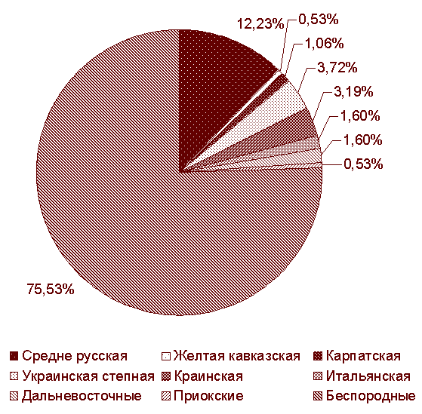

СРЕДНЕРУССКАЯ ПОРОДА ПЧЕЛ
Знаменитая башкирская пчела также является разновидностью среднерусской темной лесной пчелы. Окраска тела этих пчел темно-серая, без желтизны. Среднерусские особи крупнее представителей других пород. Длина хоботка составляет 5,9-6,4 мм. Плодная матка весит 200-210 мг, в благоприятных условиях она способна отложить 2000 яиц в сутки.
Порода сформировалась в суровых условиях Центральной и Северной Европы, поэтому характеризуется высокой продуктивностью, выносливостью и лучшей зимостойкостью. Они находятся в зимовнике 6-7 месяцев (иногда даже больше) и легко выдерживают такой длительный безоблетный период. Среднерусская порода пчел меньше других пород поражается падевым токсикозом и нозематозом.
Главный медосбор использует с предельной энергией, но иногда со значительным опозданием переключается с худшего медоноса на лучший. Среднерусские пчелы позднее вылетают в поле и раньше возвращаются в улей. Медовая печатка имеет привлекательный светлый цвет, то есть «сухая». У пчел данной породы особо отчетливо проявляется злобность. Они не терпят грубую, неряшливую, нервозную работу пчеловода, нещадно и интенсивно защищаясь своим главным и грозным оружием — жалом. Среднерусские пчелы меньше других пород склонны к воровству и слабее защищают свои гнезда от воровок. Обладают большой и устойчивой склонностью к роению. К сожалению, в большинстве районов страны эта ценная порода вытеснена другими, преимущественно южными, пчелами. …[15].
Способ получения.
По способу получения выделяют центробежный мёд - получают при выкачке его из ячеек сотов с помощью медогонки. Чаще всего под словом «мёд» подразумевают именно центробежный мёд. [3]
Сотовый мёд — мёд, не извлечённый из восковых сотов, продаётся рамками или небольшими прямоугольными вырезками. Внутри соты мёд может быть как жидким, так и севшим. Качественный сотовый мёд должен иметь сплошную печатку (все ячейки запечатаны восковыми крышечками сплошь). Белого или светло-жёлтого цвета должна быть не только печатка мёда, но и собственно сот. [3]
Также по способу получения выделяют: сахарный, витаминный и искусственный мед. Искусственный получают методом выпаривания из арбузов, дынь, винограда и т.д. без помощи пчел. Он мёдом не является, просто похож, но его бывает трудно отличить, если в него добавить синтетическую медовую эссенцию или натуральный мед для вкуса. В отличие от всех медов, искусственный мёд не имеет лечебного и профилактического действия, но и вреда не приносит. Встречается и ядовитый мёд, если пчелы его собирают с ядовитых растений. [3]
Зрелость меда
Зрелый мёд пчёлы запечатывают в ячейках восковыми крышечками. По этому признаку определяют его зрелость и сроки откачки. Незапечатанный мёд имеет повышенную водность и содержит много нерасщеплённой сахарозы, что ухудшает его качество. Незрелый мёд нельзя долго хранить. Ароматические вещества различных растений попадают в улей с нектаром и придают своеобразный вкус зрелому мёду. Больше всего их в зрелом меде.
Приложение №2
Классы цветности мёда и соответствующие им значения оптических плотностей и шкалы Пфунда
Класс цветности мёда | Оптическая плотность по прибору ФЭК-56М | Значения по шкале Пфунда, мм
Прозрачно-белый | 0,00-0,08 | 0-8
Экстра-белый | 0,08-0,13 | 8-17
Белый | 0,13-0,25 | 17-34
Экстра светло-янтарный | 0,25-0,33 | 34-50
Светло-янтарный | 0,33-0,55 | 50-85
Янтарный | 0,55-0,73 | 85-114
Тёмно-янтарный | Более 0,73 | Более 114
Приложение №3
Анкета.
- Любите ли Вы мёд?
- По вашему мнению, мёд полезный продукт?
- Как Вы думаете, зависит ли качество мёда от места его сбора?
- Где собранный мёд самый полезный?
- По каким признакам Вы определяете качество мёда?
- Ваш возраст?
Приложение №4
Определение цвета мёда на глаз.
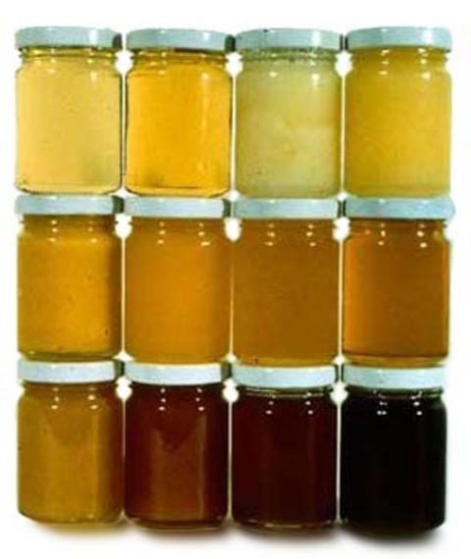
Определение цвета мёда по шкале Пфунта.

Приложение №5
Определение запаха мёда.
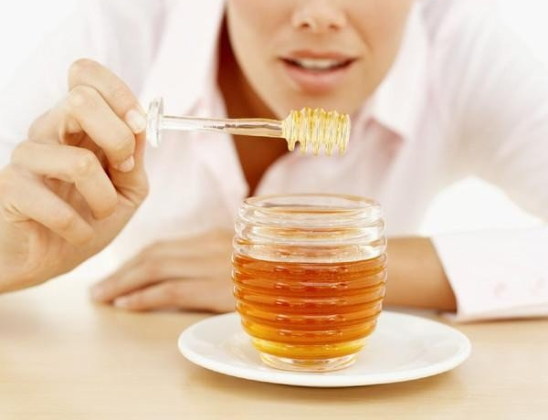
Определение консистенции мёда.
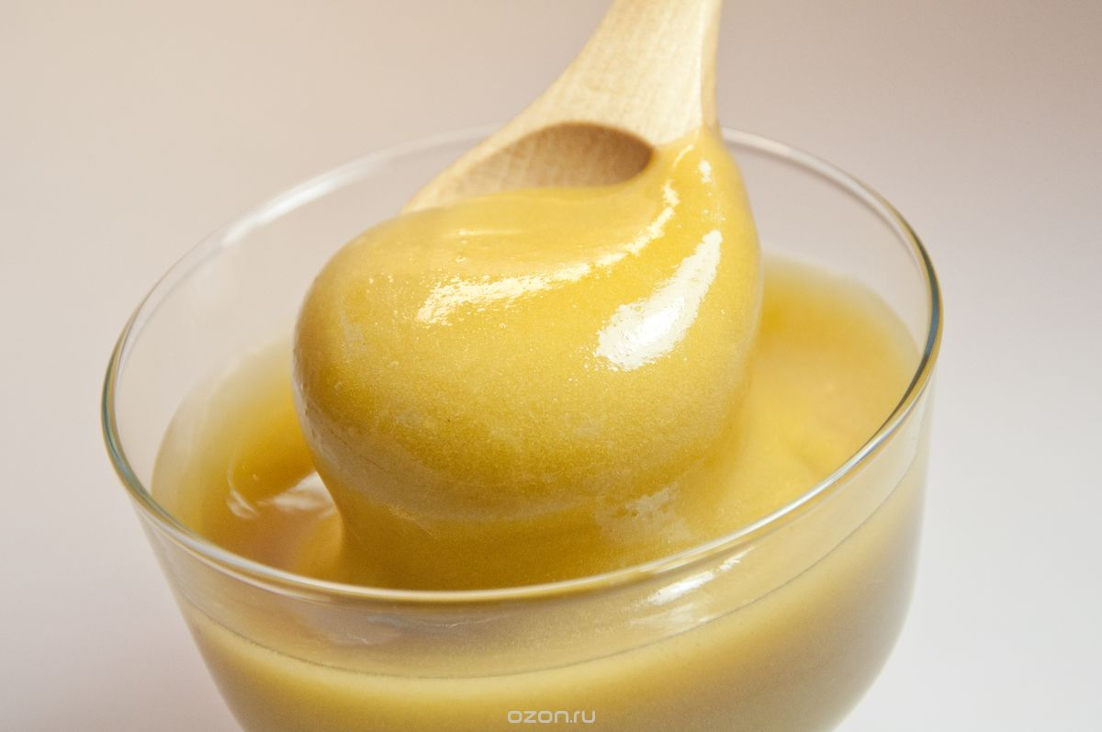
Приложение №6
Определение вкуса мёда.
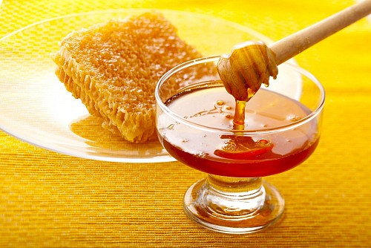
Определение механических примесей.
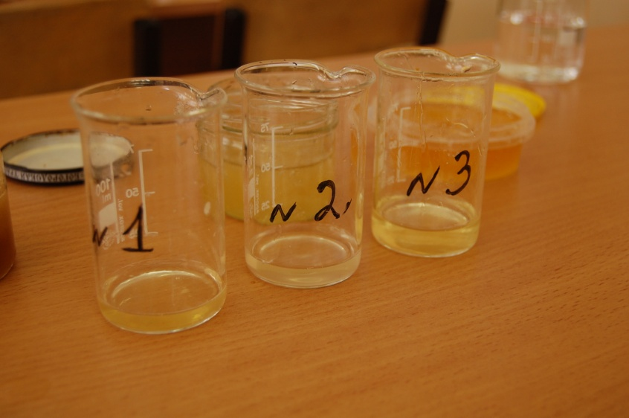
Приложение №7
Определение примесей муки или крахмала.
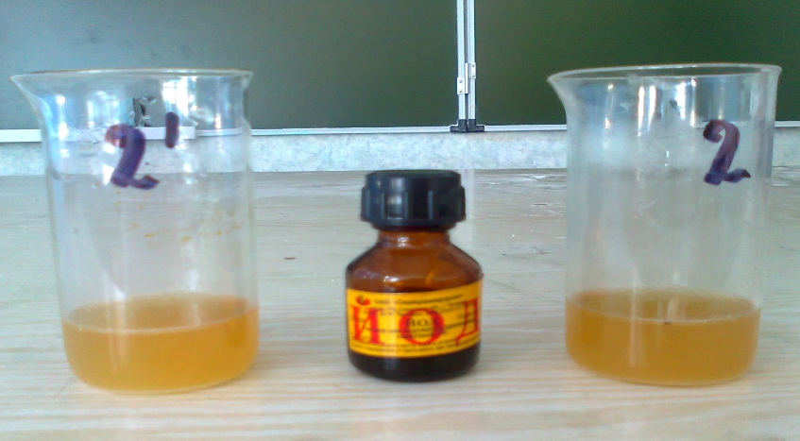

Приложение №8
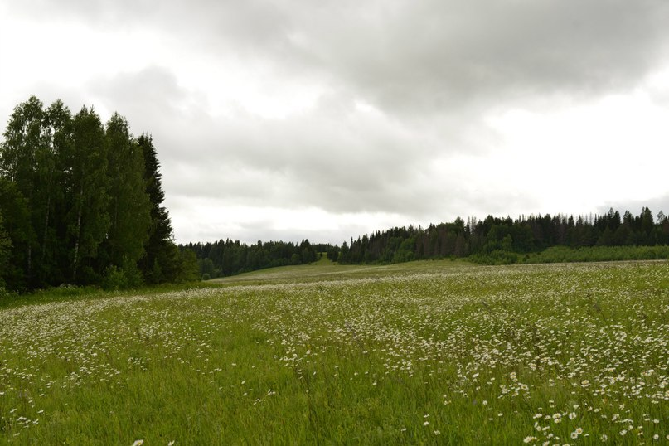

Приложение №9
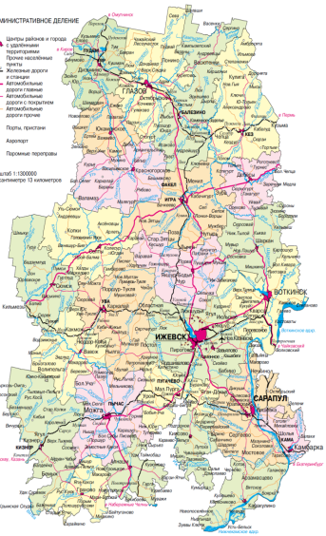

Приложение №10
